. Углы направлений
УГЛЫ НАПРАВЛЕНИЙ (УГЛЫ ОРИЕНТИРОВАНИЯ или ОРИЕНТИРНЫЕ УГЛЫ). Углы между исходным направлением и направлением на данную точку. В зависимости от принятого исходного направления выделяют следующие ориентирные углы: азимут географический (истинный), азимут магнитный, дирекционный угол, румб.
ИСХОДНЫЕ НАПРАВЛЕНИЯ. В качестве исходных направлений могут быть приняты: географический (истинный) меридиан; магнитный меридиан (совпадающий с направлением свободно подвешенной магнитной стрелки); осевой меридиан зоны Гаусса — Крюгера или параллельная ему вертикальная линия километровой сетки (рис. 18).
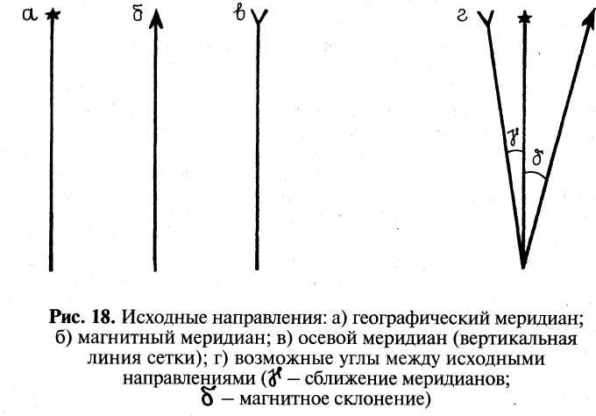
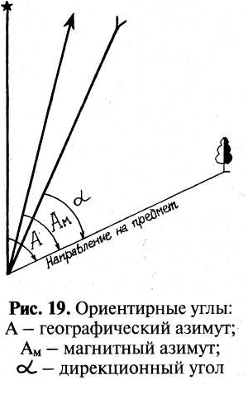
ГЕОГРАФИЧЕСКИЙ (ИСТИННЫЙ) АЗИМУТ - А. Угол, измеряемый от северного направления географического меридиана по ходу часовой стрелки до заданного направления от 0 до 360 градусов (рис. 19).
Для измерения по карте географического азимута заданного направления в начальной точке линии проводят по линейке вспомогательный географический меридиан (линию, параллельную внутренней рамке карты); транспортиром измеряют угол между меридианом и заданным направлением.
МАГНИТНЫЙ АЗИМУТ - А_{м}. Угол, измеряемый от северного направления магнитного меридиана по ходу часовой стрелки до заданного направления от 0 до 360 градусов (рис. 19).
Для определения на местности магнитного азимута пользуются приборами, снабженными магнитной стрелкой (компас, буссоль). На топографической карте магнитный азимут вычисляют по измеренному географическому азимуту и величине магнитного склонения (δ), указанной на полях карты: А_{м} = А — δ.
МАГНИТНОЕ СКЛОНЕНИЕ (склонение магнитной стрелки) — угол между географическим и магнитным меридианами. Изменяется с изменением места и времени. На территории нашей страны колеблется от +30 до -14 градусов, суточные изменения не превышают 15 минут. Склонение от географического меридиана на восток считается положительным, на запад — отрицательным (см. рис. 18 г).
ДИРЕКЦИОННЫЙ УГОЛ - α. Угол, измеряемый на карте от северного направления осевого меридиана или параллельной ему вертикальной линии километровой сетки до заданного направления по ходу часовой стрелки от 0 до 360 градусов (рис. 19). Использование вертикальных линий километровой сетки дает возможность быстро и точно измерять дирекционные углы в любой точке топографической карты с помощью транспортира. Переход от дирекционного угла к географическому и магнитному азимуту осуществляется с учетом величин магнитного склонения и Гауссова сближения меридианов, указанных на полях карты.
РУМБ — г. Угол направления, не превышающий 90 градусов, составленный меридианом и данным направлением; румб отсчитывается от ближайшего направления меридиана (северного или южного) по ходу и против хода часовой* стрелки. Различают румбы географические (отсчитываемые от географического меридиана), магнитные (отсчитываемые от магнитного меридиана), а также румбы, отсчитываемые от вертикальных километровых линий. Для полной определенности направления линий угловое значение румба сопровождается указанием четверти горизонта, где лежит данная линия, например, г = СВ 56° (рис. 20).
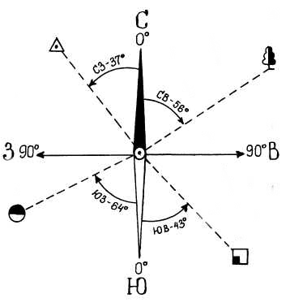
Рис.20. Магнитные румбы

Связь между азимутами и румбами представлена в таблице 4.
Таблица 4
Четверть | Связь между азимутами и румбами
I CB | А = r | r =А
II ЮВ | А = 180 -r | r = 180 -А
III ЮЗ | А =180 +r | r = А- 180
IV СЗ | А = 360 - r | r = 360 - А

